**SONAR MANUAL**

1. **Setup:**
   * Tạo database cho sonar server, ở đây chúng ta sử dụng **MySQL 5.x**. Cài đặt MySQL 5.x, tạo database với tên sonar (collation: utf8 – default collation)

* Cài đặt SonarQube, ở đây chúng ta sử dụng version 3.6

<http://www.sonarqube.org/downloads/>

* Download về, giải nén gói **sonar.zip**
* Vào thư mục vừa giải nén theo đường dẫn **sonar\conf**, edit file **sonar.properties** như sau:
  + Sửa username và password đã khai báo khi cài đặt MySQL:

**sonar.jdbc.username: root**

**sonar.jdbc.password: root**

* + Bỏ comment ở 2 dòng sau đây:

**sonar.jdbc.url: jdbc:mysql://localhost:3306/sonar?useUnicode=true&characterEncoding=utf8&rewriteBatchedStatements=true**

**sonar.jdbc.driverClassName: com.mysql.jdbc.Driver**

* Save file vừa edit lại
* Vào thư mục **sonar\bin\windows-x86-32**, chạy file **StartSonar.bat**, ứng dụng sẽ tự động generate database cho sonar server, những thông tin khi cài đặt thành công:

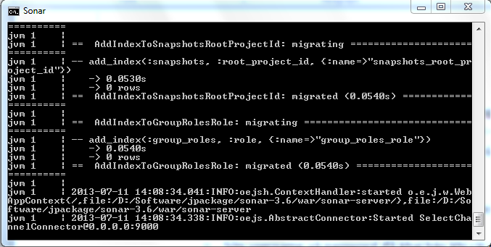

* Mở trình duyệt, truy cập với url: <http://localhost:9000/>

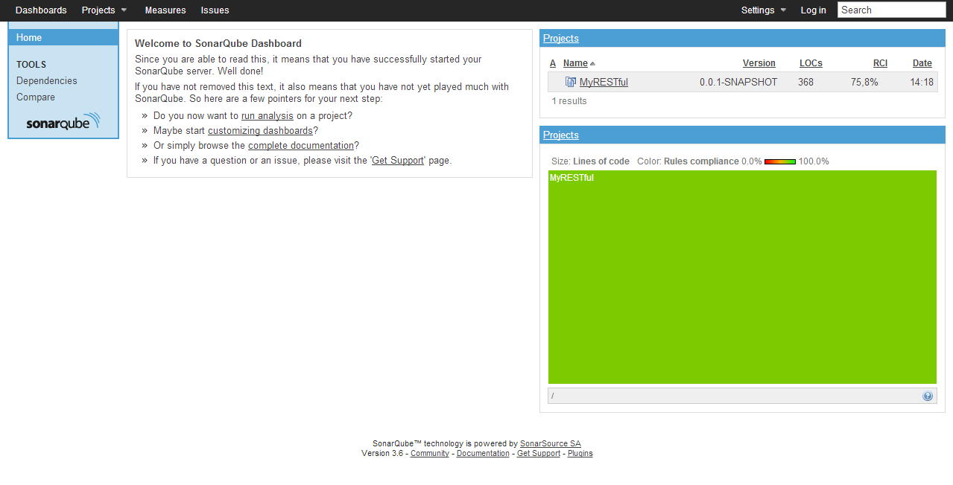

* Góc phải phần Project là danh sách các thư mục đang được lưu ở sonar server, mặc định khi mới cài đặt, danh sách này rỗng
* Username và password mặc định của hệ thống là: **admin**
* Tiếp theo, chúng ta tiến hành cài đặt plugin sonar cho eclipse, dưới đây là thông tin về tính tương thích của từng phiên bản:

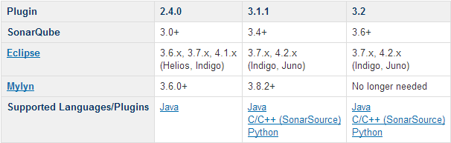

* Chúng ta vừa cài triển khai SonarQube 3.6, do đó chugns ta sẽ cài đặt plugin sonar version 3.2 (chú ý phiên bản Eclipse đang dùng)
* Khởi động Eclipse, Help 🡪 Install New Software…, thêm Repository với location là [**http://dist.sonar-ide.codehaus.org/eclipse/**](http://dist.sonar-ide.codehaus.org/eclipse/)

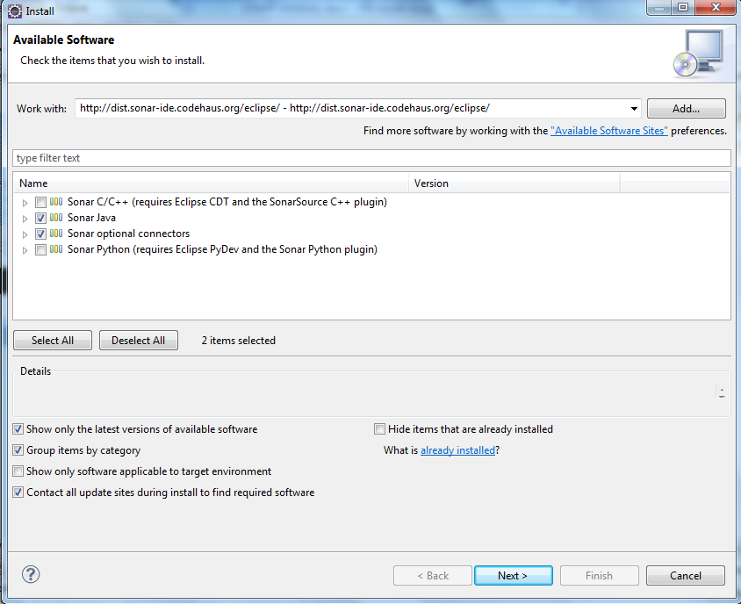

* Cài đặt những plugin như trên, khởi động lại eclipse

1. **Sử dụng**

* Vào thư mục **apache-maven-3.0.4\conf**, edit file **settings.xml**, thêm mới 1 profile với cấu hình như sau:

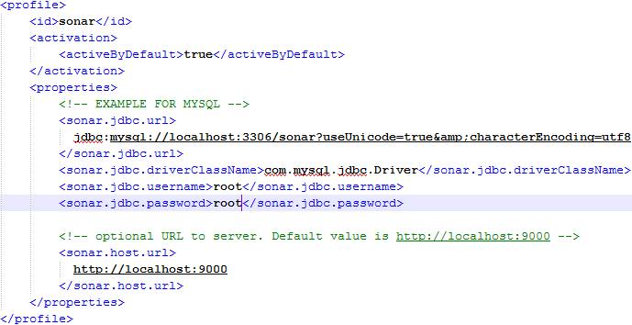

* Save file settings.xml lại, cài đặt hoàn tất. Tiến hành build 1 maven project với cú pháp: **mvn sonar:sonar**

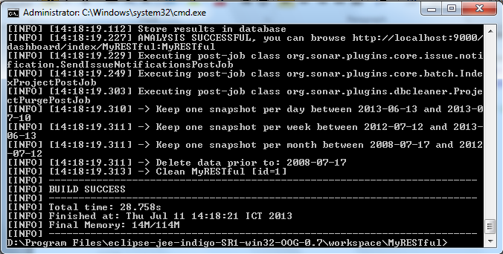

* Truy cập lại url: <http://localhost:9000/> với username: admin, password: admin, ta sẽ thấy thông tin của project đã được nạp lên server:

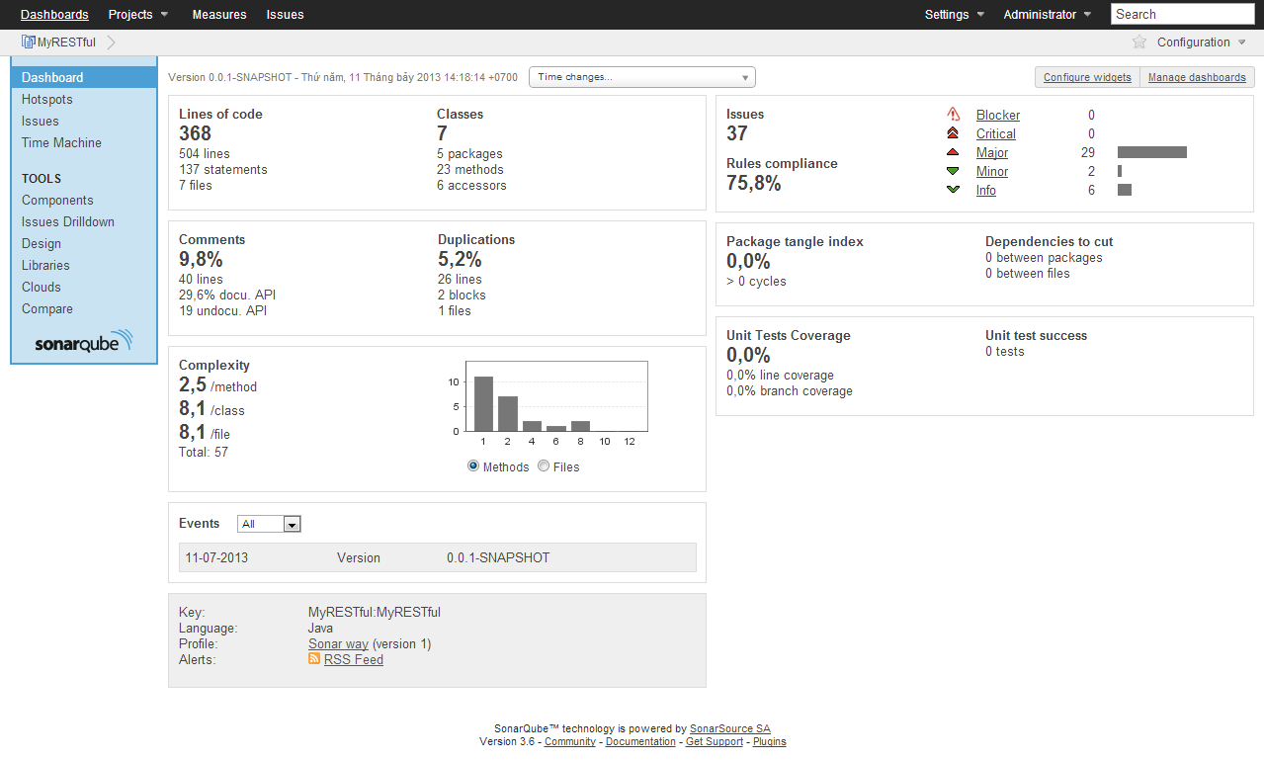

* Tiến hành quá trình inspection code bằng plugin vừa cài đặt trong Eclipse
* Vào Window 🡪 Preferences, chọn Sonar 🡪 Server, edit server <http://locahost:9000> với username **admin** và password **admin**, chọn Test connection, kiểm tra xem kết nối tới server thành công hay không:

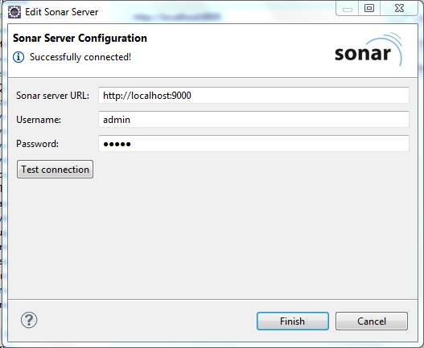

* Ở Project Explorer, chuột phải vào maven project, chọn menu Sonar. Ở đây sẽ có 2 chế độ inspection: local và remote. Trước tiên chúng ta sẽ inspection với local mode:

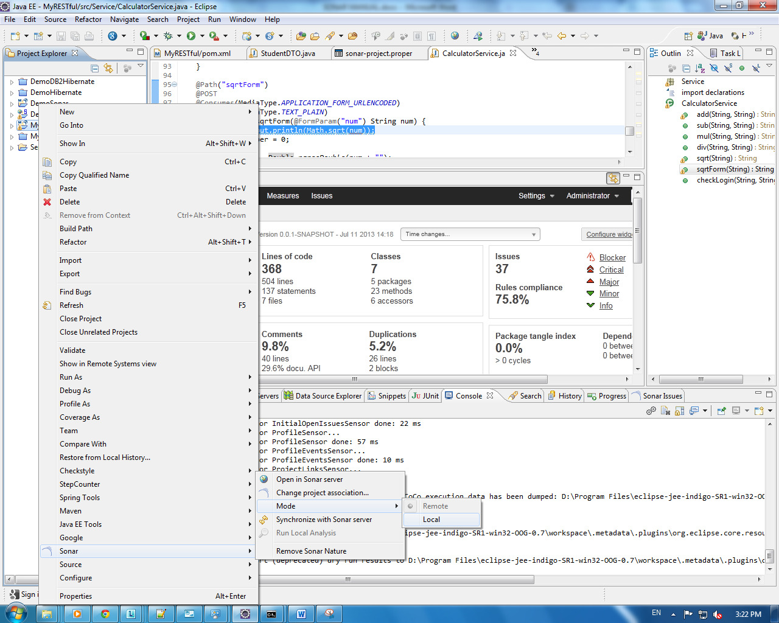

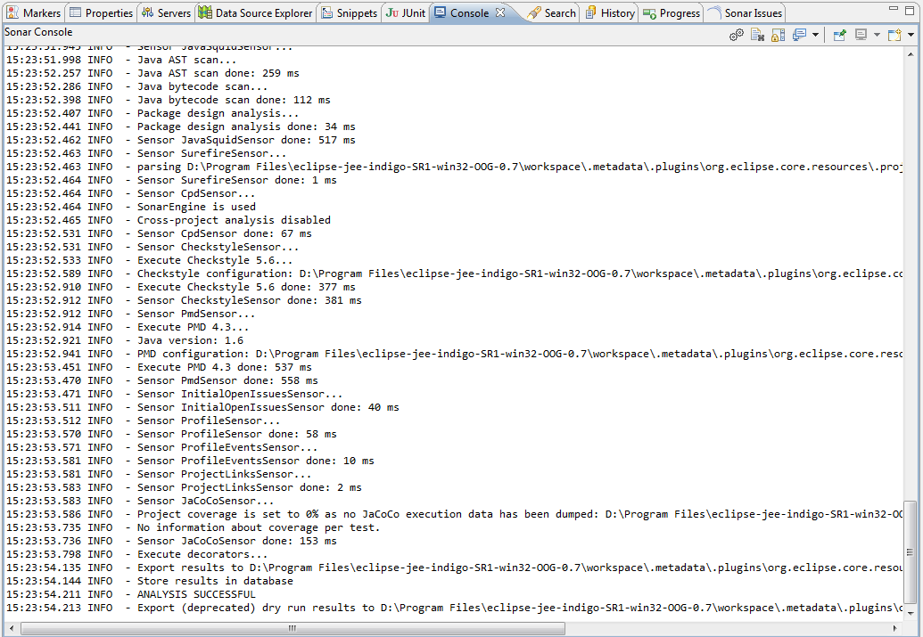

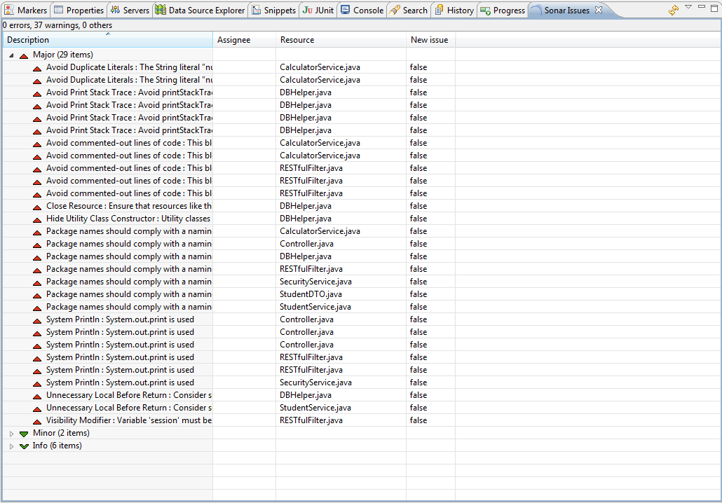

* Tương tự với chế độ remote, thông tin inspection sẽ được đồng bộ hóa lên sonar server. Chọn **Sonar 🡪 Change project association**:

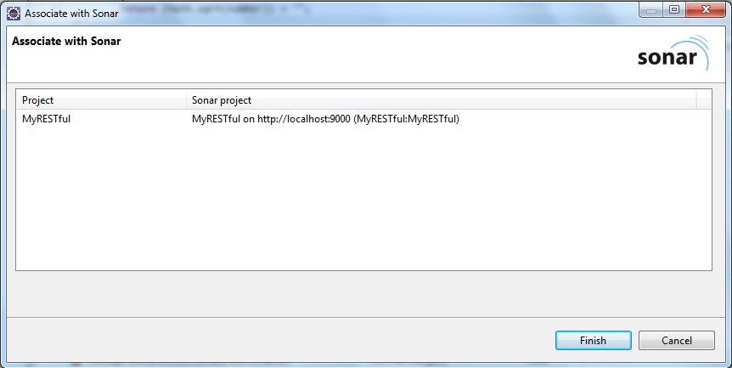

* Chọn **Sonar 🡪 Mode 🡪 Remote**. Sau đó chọn **Sonar 🡪 Mode 🡪 Synchronize with Sonar server** để tiến hành synchronize thông tin inspection trên server và local
* Chọn **Sonar 🡪 Open in Sonar server** để lấy thông tin về project vừa được associate trên Sonarserver

